
服务热线：400-183-6868
E-mail：info@gddlkj.com
邮编：529000
地址：广东省江门市蓬江区港口二路17号
集约化平台操作手册
目录
1. 新闻录入 1
1.1 文字型稿件 1
1.1.1 直接编辑 1
1.1.2 从office创建 3
1.2 链接型稿件 4
1.3 文件型稿件 4
2. 稿件引用 4
2.1 链接引用 5
2.2 镜像引用 5
2.3 复制引用 5
3. 底部图片广告发布 6
4. 修改已编辑的内容 7
5. 撤销发布 7
5.1 直接撤销 7
5.2 定时撤销 8
6. 删除稿件 9
7. 网上信访 9

新闻录入

文字型稿件

直接编辑
直接点击“新建”按钮，默认为文字型稿件。
无需送审:编辑内容后直接点击“普通发布”。
需送审:编辑内容后直接点击“送审”。
管理员在“待审”状态下打开查看稿件无问题后直接点击“普通发布”即可。
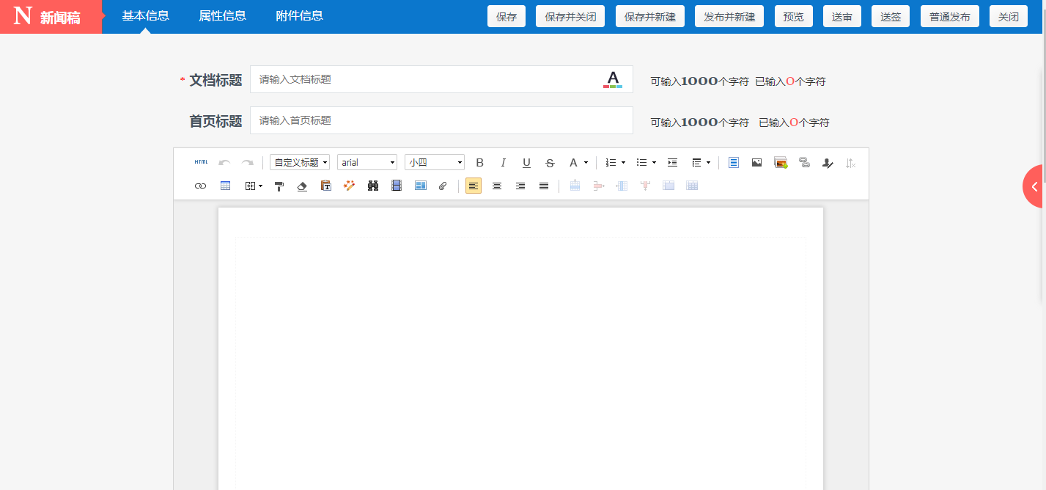
常用功能:
从文件导入（编辑区）:直接编辑好文本后直接导入即可。支持格式：doc、docx、xls、xlsx 文件大小不超过300M。
首行缩进（编辑区）:点击后首行会自动缩进两个字符。
多图上传（编辑区）:编辑区要插入图片时使用。支持格式jpg,jpeg,gif,png,bmp 文件大小不超过100M
来源（属性信息）:来源必须要填写的，如无特殊情况统一填写“开平市人民法院”
撰写时间（属性信息）:一般默认为当前发布时间，如补录信息，则可在此处修改撰写时间，修改后，前台显示的发布时间就会变成这个时间。
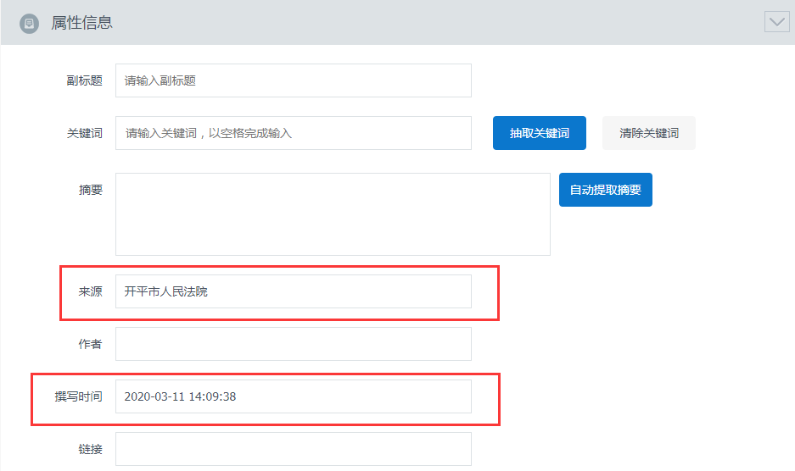
相关图片（附件信息）:一般通用在首页图片新闻栏目，需要在此处上传图片后前台才可正常显示该稿件。支持上传小于100M，格式为jpg,jpeg,gif,png,bmp的图片。图片张数不可超过70张。
相关视频（附件信息）:主要适用于视频的稿件，请勿在编辑区的视频编辑，会显示异常的。支持格式avi,flv,mp4,rmvb,wmv,rm,wma 文件大小不超过250M。
相关附件（附件信息）:支持常用文档格式、图片格式、音频视频格式和压缩包格式的文件，单个文件大小不超过300M
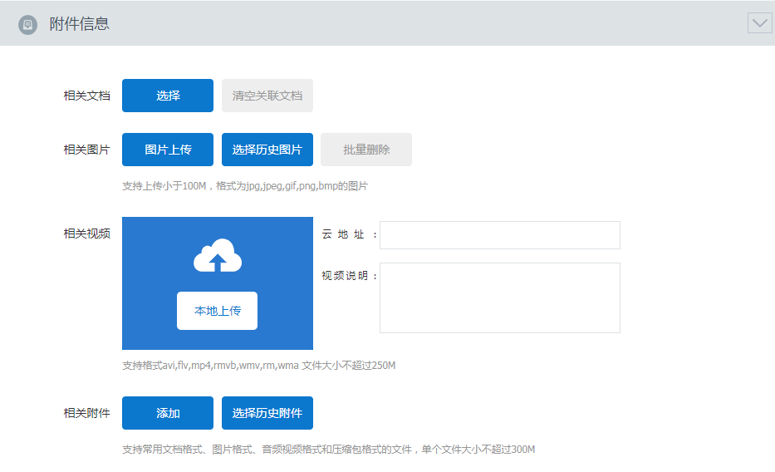
保存:对已编辑的内容进行保存，但未发布。稿件在【待编】或【全部】列表显示。
保存并关闭:对已编辑的内容进行保存后并自动关闭编辑页面，内容未发布。稿件在【待编】或【全部】列表显示。
保存并新建:保存已编辑的内容，并自动打开一个全新的编辑页面，内容未发布。稿件在【待编】或【全部】列表显示。
发布并新建:保存并发布已编辑的内容，并自动打开一个全新的编辑页面。稿件在【已发】和【全部】显示。
预览:可对本页面的内容进行预览，预览的结果与前台显示的一致。
送审:适用于没有发布权限的人员，编辑内容后点击“送审”，管理员在【待审】状态中查看。

从office创建
第一步:选择相应栏目后，点击“更多”按钮，选择“从office创建”。
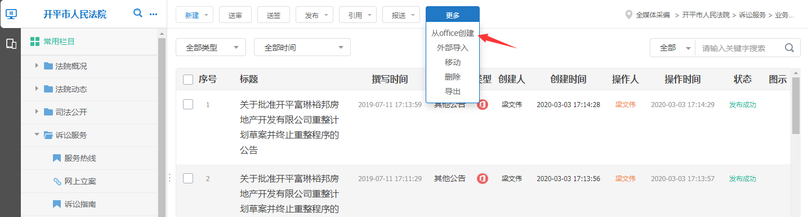
第二步:弹出以下窗口，直接选择文件即可直接导入需要发布的稿件内容。
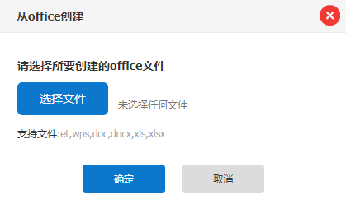
第三步:导入后自动跳转至编辑页面，检查排版或内容无误后，直接点击“普通发布”即可。
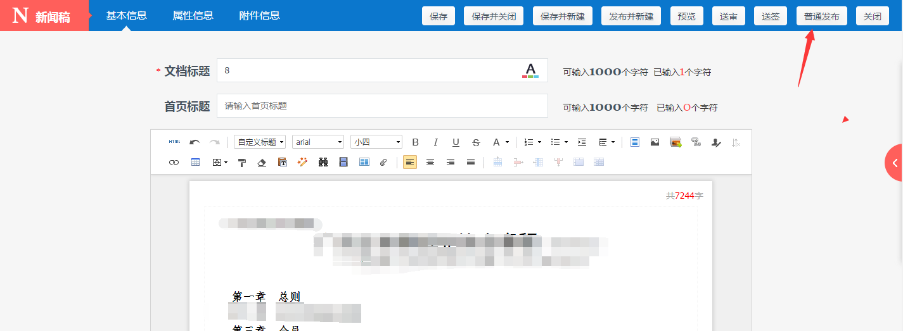

链接型稿件
创建链接型稿件成功并发布后，在前台查看时，点击文档标题即可跳转至所设定的链接上。
当链接地址过长的时候，保存报错或发布失败的时候，可通过长地址转换成短地址。
可通过以下地址参考：http://dwz.cn/、htttp://sina.lt
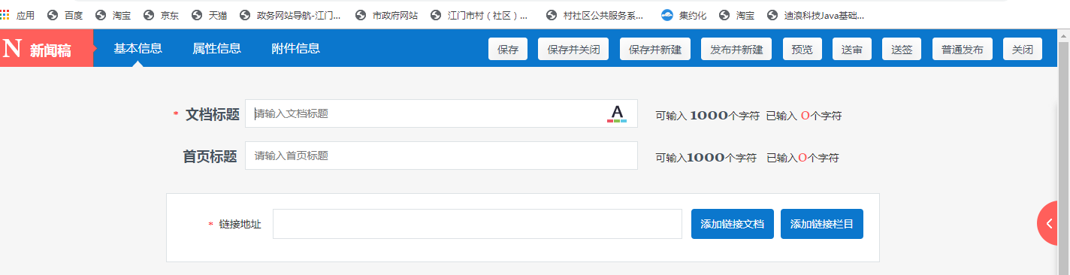

文件型稿件
创建成功后，在前台点击标题就可对上传的文件进行下载或查看。
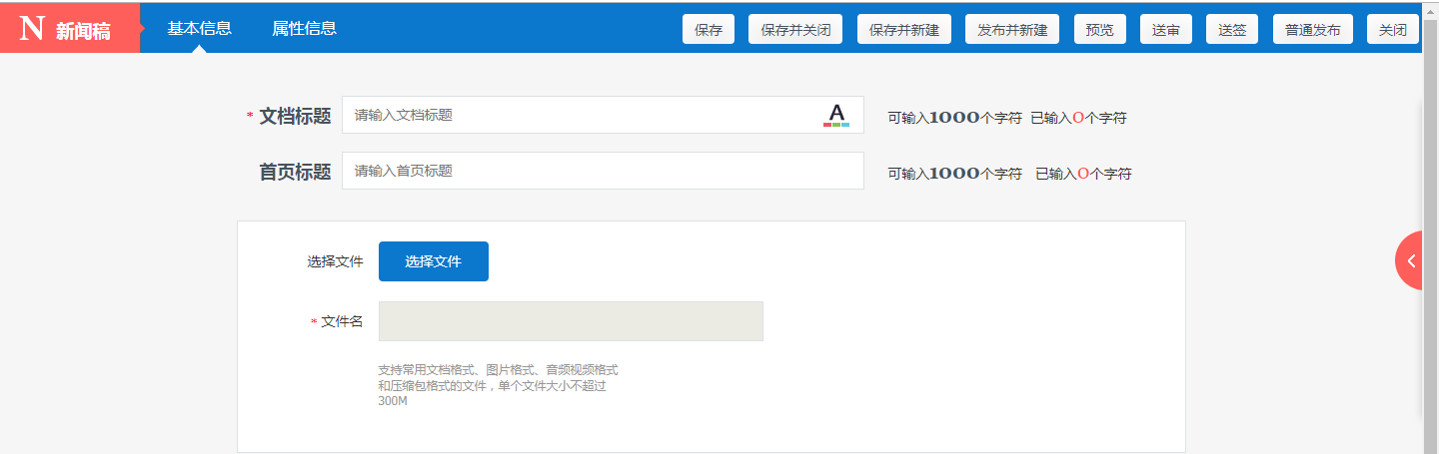

稿件引用
引用功能包含链接引用、镜像引用、复制引用。
操作方法:选择需引用的稿件A--点击引用--选择需要的引用类型--选择需要引用到的栏目B--发布至引用文档-确定。

链接引用
在A栏目“链接引用”稿件到B栏目后，在B栏目打开该稿件时会跳转到A栏目所设置的页面，当A栏目对内容进行变更，B栏目也会随之变更。
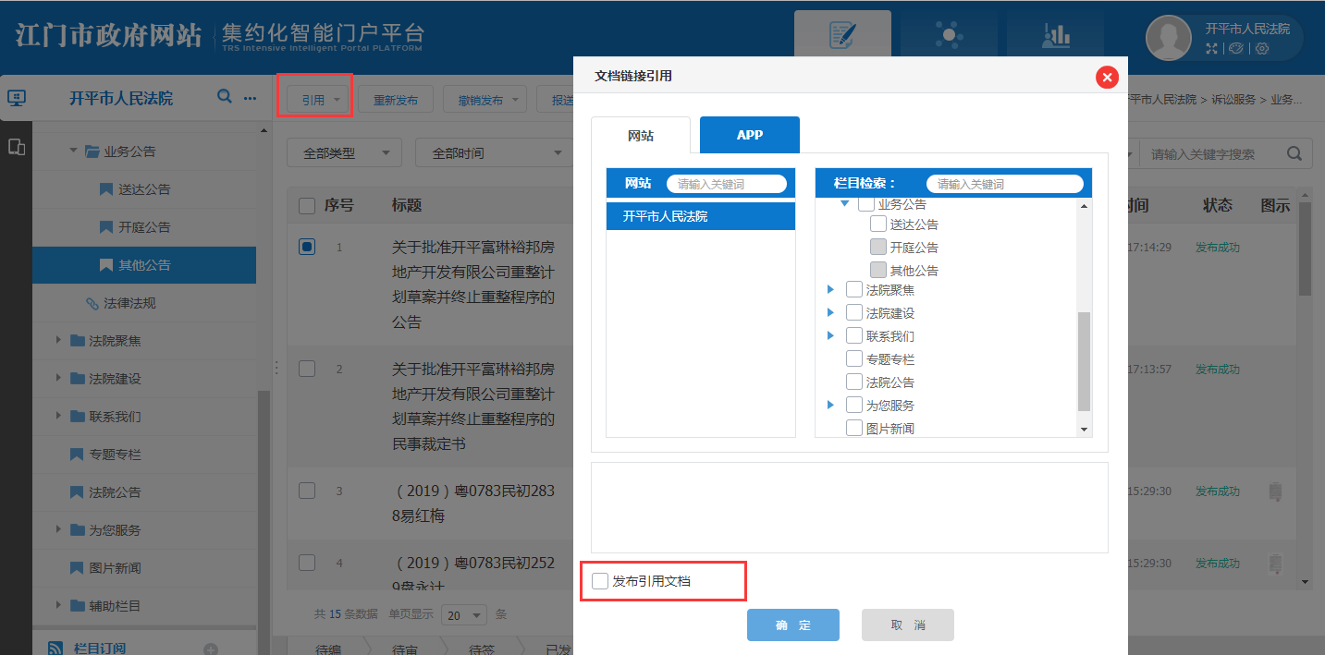

镜像引用
可解释为一面镜子。当A栏目“镜像引用”到B栏目，在前台查看时两个栏目所看到的内容都是一致的，当A栏目变更时，B栏目随之变更。
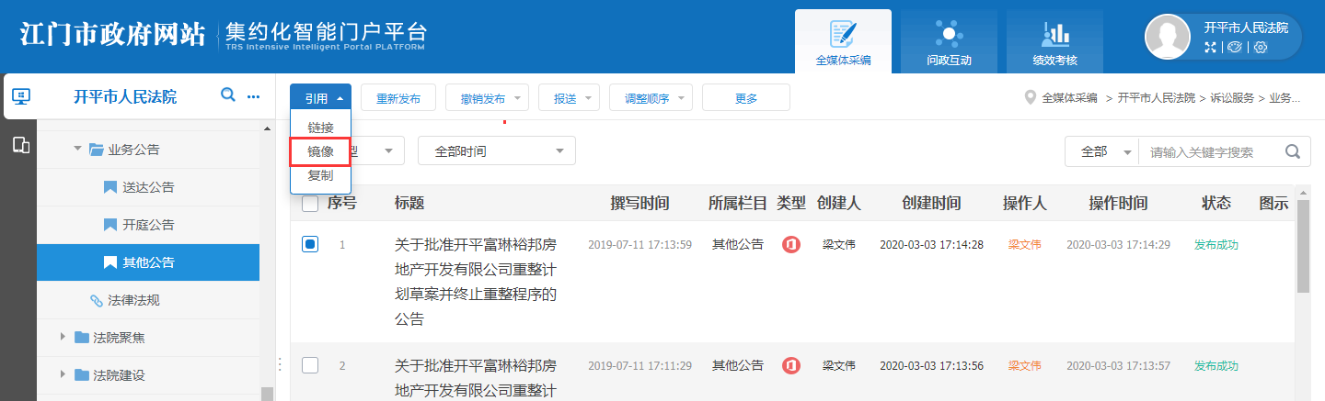

复制引用
顾名思义就是复制一份一模一样的稿件。当A栏目“复制引用”到B栏目，只是单纯地复制稿件过去，当A栏目变更时，B栏目不会有变化。
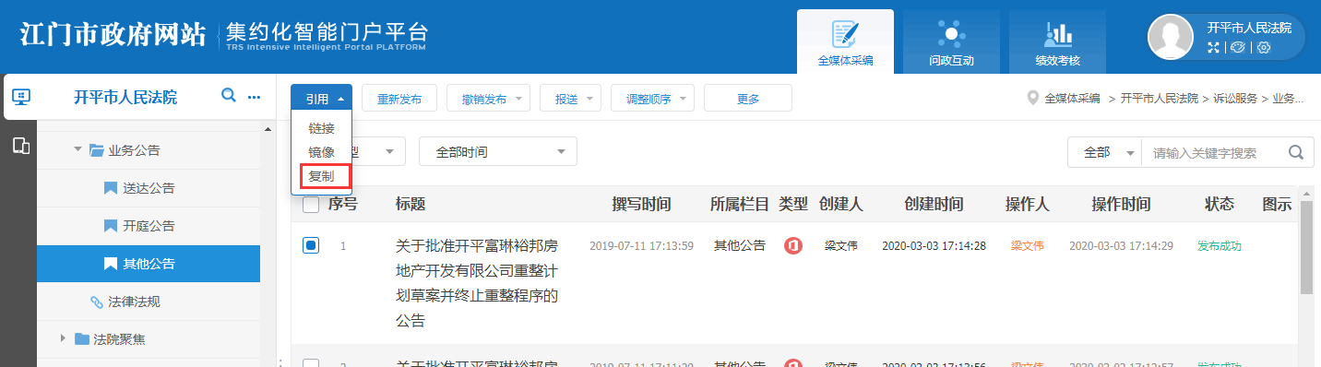

底部图片广告发布
适用于右下角图片广告、底部图片广告、中间横幅、法院链接、友情链接等栏目。
栏目位置:辅助栏目
第一步:选择需要编辑的栏目--新建链接型稿件
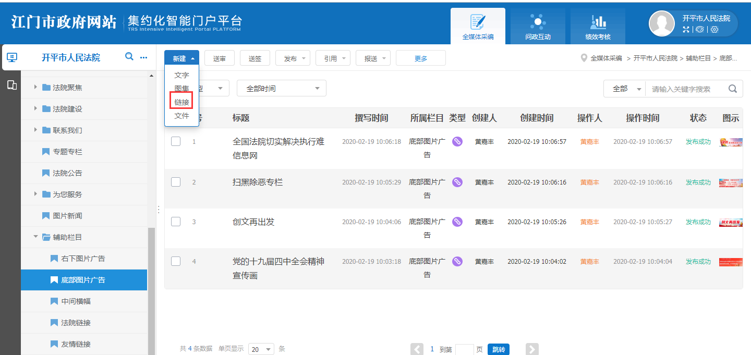
第二步:编写文档标题、链接地址、来源等信息后，在相关图片处上传图片后发布即可。
注意:法院链接、友情链接栏目无需上传相关图片。
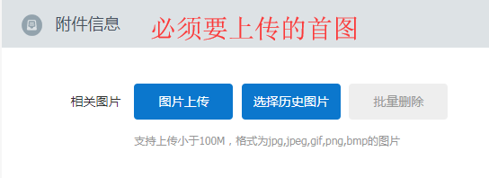

修改已编辑的内容
- 点击需要修改内容稿件的标题，则跳转入编辑页面。
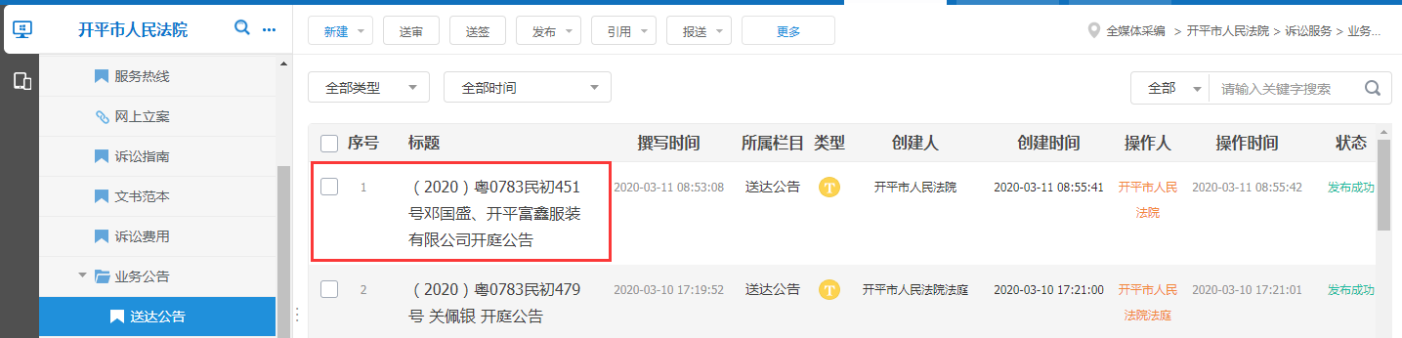
- 重新编辑后直接点击“普通发布”即可。
- 如在前台查看稿件有标记“”，则证明该稿件重新编辑的内容已做保存，但未重新发布，前台还是显示旧的内容，直接选择该稿件，点击重新发布即可。
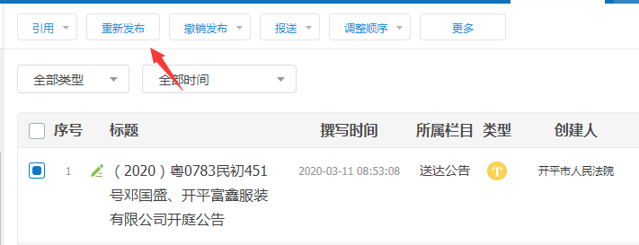

撤销发布
撤销发布分为直接撤销和定时撤销。

直接撤销
1、选择需要撤销发布的稿件--撤销发布（直接撤销）则会弹出以下窗口，选择撤销到“待编”即可。
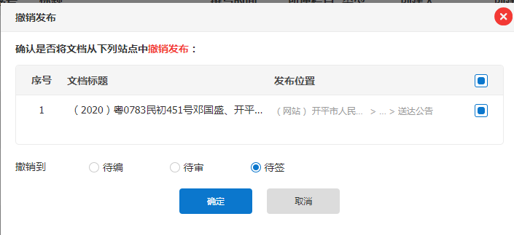
2、撤销成功后前台不再显示该稿件，可在后台【待编】和【全部】列表中查看内容。
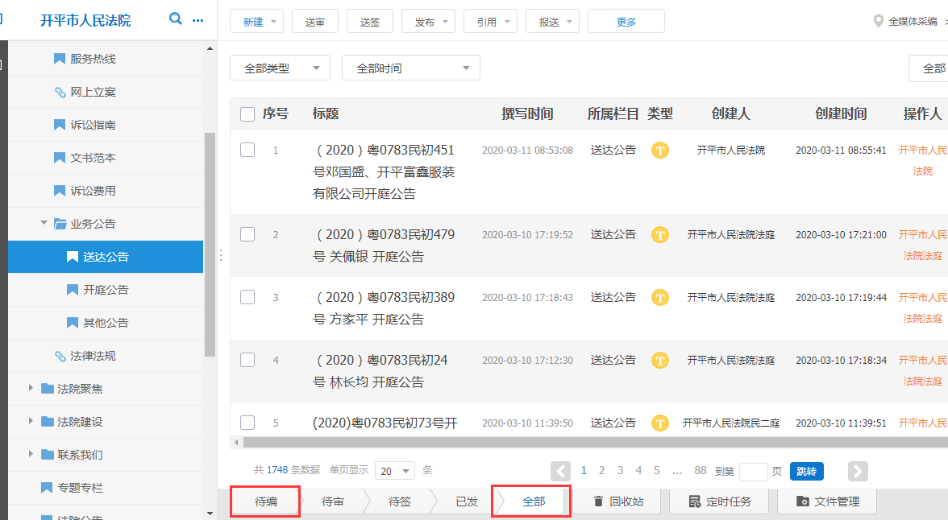

定时撤销
择需要撤销发布的稿件--撤销发布（定时撤销）则会弹出以下窗口，选择需要撤销发布的时间，到了所设置的时间点，该稿件就会自动撤销发布。
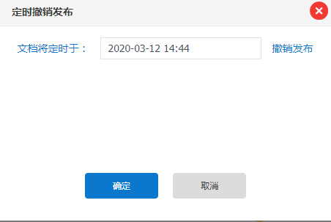

删除稿件
对于不需要的稿件可以进行删除。选择需要删除的稿件--更多--删除。
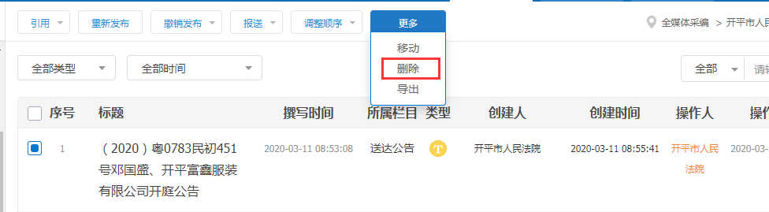

网上信访
- 在【待分配】页面可查看市民所提交上来的反馈信息。点击按钮即可对信件进行编辑和回复。状态显示“未整理、未公开”。
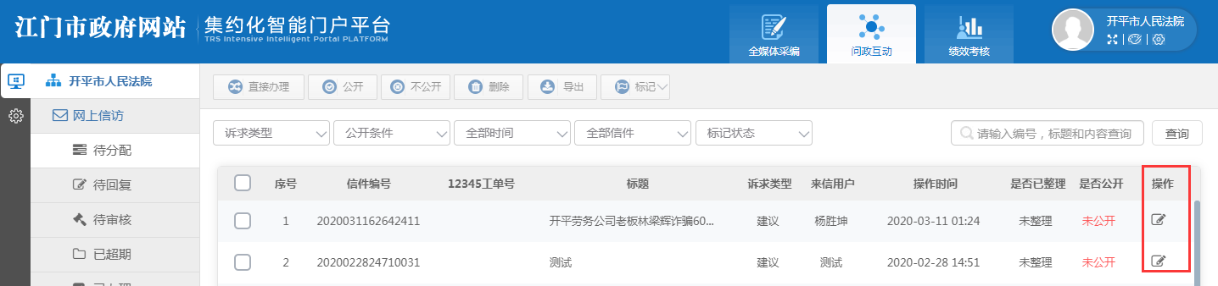
2、选择“信件分类”，如以上的分类均不符合，则选择其他即可。
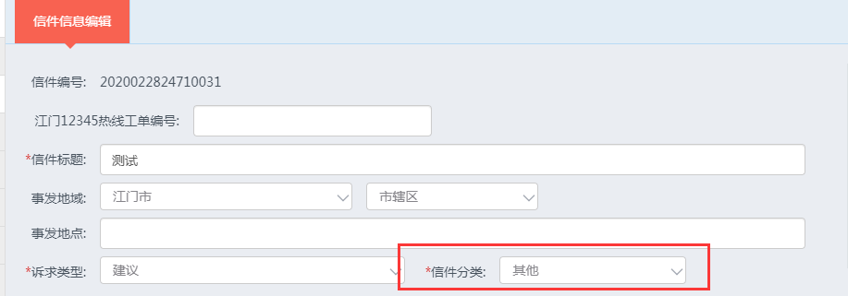
3、查看信件内容后点击“直接办理”。可对信件内容进行修改，但不建议修改。
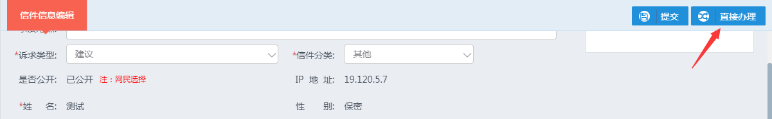
4、点击“直接办理”后弹出以下界面，输入办理意见后点击“确定”即可。
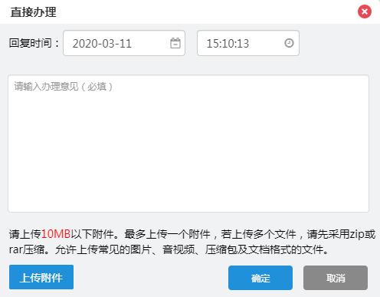
5、办理成功后信件进入【待审核】列表，状态提示“未公开”。
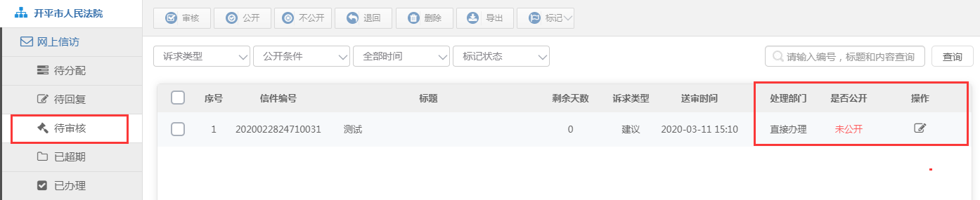
- 点击“编辑”按钮后可对内容进行审核，查看回复内容是否有误。如有问题，则在信件回复重新编辑。
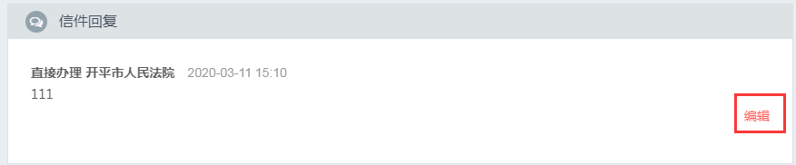
如无问题，则直接点击“审核”按钮即可。
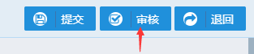
注意:一旦对新建内容进行审核通过后，无法对回复的内容进行修改。
- 审核通过后，信件在【已办理】列表，状态显示“已办结、未公开”。
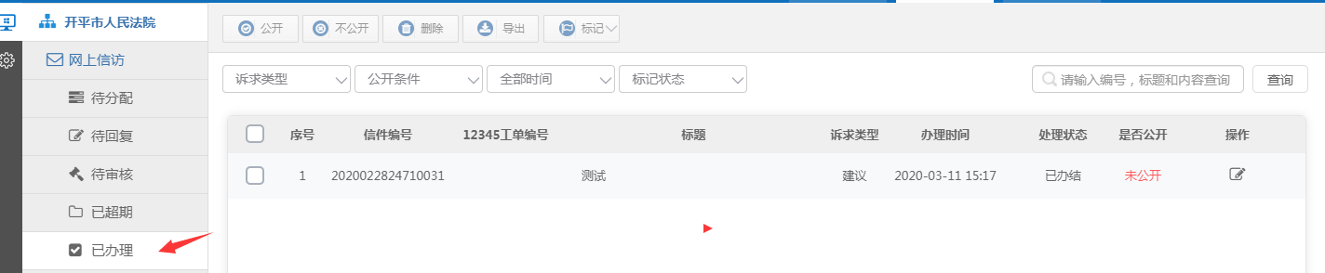
- 选择是否公开信件，选择信件--点击公开/不公开。
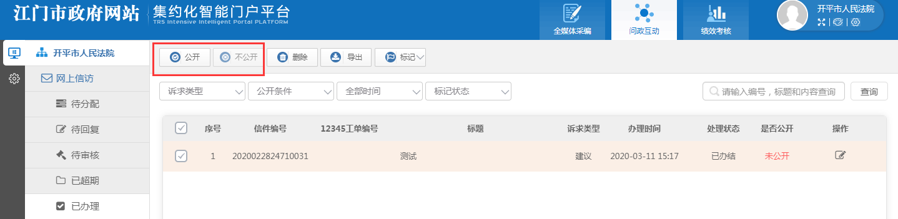
公开:选择公开的信件才可在前台查看，但必须用户在提交信件时勾选“可公开”，同时后台选择公开才可正常在前台显示。反则，用户在前台提交时选择“不公开”，则该信件在后台选择了公开，该信件也是无法显示在前台页面。
不公开:只支持用户通过查询码查询其的信件信息，无法对该信件进行公开。

